«МУЗЫКАЛЬНЫЙ ПЕТЕРБУРГ:
МУЗЫКАЛЬНО-ТЕАТРАЛЬНЫЙ УРОК В МАРИИНСКОМ-2»

Для того чтобы сформировать культурного слушателя, воспитывать патриотические чувства учащихся, мы решили обратиться к одному из крупнейших музыкальных театров России – Мариинскому театру.
Экскурсия "Музыкальный Петербург: музыкально-театральный урок в Мариинском - 2" составлена из трех частей:
- беседа о предстоящем спектакле;
- экскурсия;
- непосредственно спектакль.
Во время беседы учащиеся знакомятся с историей создания спектакля, который им предстоит увидеть, с его сюжетом, главными героями. Спектакль и содержание беседы о нем, который будут посещать дети, зависят от возраста учащихся, а также от афиши театра.
Текст экскурсии.
Здравствуйте, уважаемые ребята. Мы рады приветствовать вас в Мариинском театре! У нас с вами впереди насыщенная программа: сначала мы прослушаем краткую информацию о сегодняшнем спектакле (зависит от афиши театра), познакомимся с историей его возникновения, и особенностями замысла создателей. Затем нам предстоит счастливая возможность поближе узнать организацию этого здания, мы отправимся на увлекательную экскурсию по закулисной части Мариинского-2.
Сегодня мы с вами побываем в помещениях, куда обычному зрителю вход строго воспрещён, можем застать репетиции или процесс подготовки к сегодняшнему спектаклю, поэтому прошу вас от меня не отставать и соблюдать тишину, чтобы не доставлять неудобство работникам театра.
Историческое здание Мариинского театра было открыто в 1860 году (2 октября оперой М. И. Глинки «Жизнь за царя»), за год до отмены крепостного права. Театр носит имя Марии Александровны – супруги Императора Александра II. Сейчас Мариинский театр это комплекс из трех зданий – историческое здание Мариинского театра на Театральной площади, Концертный зал, он располагается чуть дальше по улице Декабристов, и Мариинский-2 в котором мы сейчас и находимся. Данное здание было торжественно открыто 2 мая 2013 года. Его общая площадь 79 114 м². Всего в Мариинском-2 7 надземных и 3 подземных этажа. И для того, чтобы соблюсти высотный регламент, архитекторы опустили часть здания под землю. Мы с Вами находимся на -1, но, разумеется, все самое интересное в театре происходит наверху, куда мы вас и приглашаем пройти.
Фойе (беседа проходит в фойе Стравинского).
Мы с вами только что побывали в одном из камерных залов Мариинского-2 – Фойе Стравинского, в нем проводятся не только лекции, но и камерные концерты (только в дневное время, так как этот зал открытый и является частью зрительского фойе, в котором мы сейчас находимся). В дневное время сюда проникает свет через большие окна, которых мы не встретим в театрах XVIII и XIX веков. А в темное время суток, перед спектаклями, зрительское фойе наполнено теплым золотисто-желтым светом. Его источник – это внешняя стена зрительного зала, она отделана пластинами из оникса, минерала, который часто используется для декоративных украшений. Он подсвечивается изнутри, и именно проникая сквозь него, свет приобретает такой оттенок. Это придает пространству торжественный, парадный вид. Праздничный вид зрительскому фойе придает также декорированный светильниками с кристаллами Swarovski потолок. На свету они играют не хуже бриллиантов. Каждая ниточка подсвечивается светодиодом (светильником), и все фойе наполняется отблесками этих кристаллов.
Главное фойе Мариинского-2 двухуровневое, каждый его уровень выполнен равноценно, это подчеркивает единство публики и отсутствие каких-либо различий. В пространстве фойе предусмотрено проведение выставок, оно оборудовано встроенными и независимыми витринами. Как раз рядом с ними мы и находимся. В этих витринах представлены музейные экспонаты – сценические костюмы XX и XIX веков, выполненные в мастерских Мариинского театра. Мы с Вами сегодня побываем в костюмерной-гримерной, где вы сможете поближе рассмотреть сценические костюмы, а некоторые даже потрогать.
Например, этот костюм был создан для оперы. Вы заметили, как пышно он отделан имитацией драгоценных камней. Это было сделано для того чтобы приблизиться к историческому оригиналу, и чтобы было лучше видно из зрительного зала. Каждый артист во время действия подсвечивается лучом софита, благодаря этому все эти камни начинают играть разными цветами, и героя видно из любой точки зрительного зала. Ну а для того, чтобы понять, как далеко от сцены могут находиться зрители, мы отправляемся в зрительный зал.
У входа в зал (акустический тамбур).
Мы подошли к входу в зрительный зал (партер) и в театральном здании прошлых столетий за этой дверью сразу бы был партер и ложи бенуара, но в нашем театре за ней есть еще одно помещение – так называемый акустический тамбур. Его стены специально спроектированы и отделаны деревянными звукопоглощающими панелями, которые не позволяют посторонним звукам проникать в зал.
Зрительный зал.
Зрительный зал Мариинского театра был спроектирован в виде ярусного театра, первые примеры таких залов появились только в XVII веке. Самые первые театральные постройки появились в Древней Греции, они строились полукругом на склонах холмов в виде амфитеатра, когда каждый последующий ряд находился чуть выше предыдущего. В Древнем Риме театры становятся отдельными зданиями, их располагают на площади, и к ним со всего города сходятся улицы. Вы наверняка слышали об одном из таких театров – Колизее. В средние века и период Ренессанса, театральные постановки, как правило, носили религиозный характер, они "давались" в церквях, со временем на городских площадях, поэтому отдельных театральных зданий не возводилось. Начиная с XVI века, в Италии появляются театральные залы при дворцах, которые постепенно преобразуются в отдельно стоящие здания.
В XVII веке становится популярна опера, и возникает потребность разместить как можно большее количество зрителей без отдаления их от сцены, именно тогда возникает ярусный или ранговый театр, кода зрители размещаются на ярусах в соответствии с сословной иерархией, своим социальным статусом – рангом. Первоначально каждый из ярусов был разделен поперечными перегородками на ложи, таким образом, зрители были уединены в ложах и прекрасно слышали музыку, но большим недостатком таких перегородок был плохой обзор. По этой причине позже они были урезаны до уровня бортиков ярусов, как, к примеру, на исторической сцене Мариинского театра.
Зрительный зал Мариинского-2 вмещает 2000 зрителей, он представляет собой современную трактовку рангового театра. Вы видите, что ярус уже не разделен на ложи, в каждом из них места, расположены амфитеатром, чтобы каждый зритель мог с комфортом наблюдать за происходящим на сцене, не выглядывая из-за голов впереди сидящих.
Самые дорогие места располагаются в Царской ложе и партере. Мы с Вами сейчас находимся в партере – это слово произошло от французского "на земле". Здесь не всегда были самые дорогие места, первоначально в партере не было кресел, здесь можно было только стоять. Самыми дешевыми ярусами были нижний и верхний, состоятельная публика располагалась между ними. Как мы уже выяснили, каждый ярус был разделен на ложи, которые иногда выкупались одной фамилией, и принадлежали только им. От партера бортиком отгорожен бенуар – это тоже французское слово, его первоначальное обозначение "ванна". Франция, как одна из родоначальников европейского театра обогатила театральную терминологию своими словами: над бенуаром находится бельэтаж – "красивый этаж", выше – первый ярус и самый последний – балкон.
Посмотрите внимательно на форму ярусов – она напоминает форму подковы. Эта конфигурация формировалась на протяжении нескольких десятилетий, именно форма подковы считается наиболее оптимальной как с акустической стороны, так и с точки зрения видимости сцены. В Мариинском-2 для улучшения обзора сцены, каждый ярус был сконструирован под небольшим наклоном. Именно поэтому, на какое бы место в этом зале Вы не сели, Вам будет слышно и видно одинаково хорошо.
Также в зрительном зале для совершенства его акустических возможностей использовались специальные материалы: потолок и стены зрительного зала выполнены из гипса, а бортики ярусов отделаны буковыми панелями – они поглощают все лишние призвуки. Пол зрительного зала покрыт дубовым паркетом на деревянной подложке. Кресла также были спроектированы специально, ведь не всегда в зале заняты все места, а каждый человек влияет на общее звучание музыки. По этой причине были установлены подобного рода кресла, с акустической точки зрения они "выглядят" как человек. Поэтому даже если в зале будет сидеть 5 человек, то музыка будет звучать так же, как если бы ни одного свободного места не было.
Разумеется для качественного звучания музыки необходимо специальным образом оборудовать место, где играют музыканты – оркестровую яму. Ее площадь 170 м², она может вместить до 120 музыкантов. Яма оснащена подвижной акустической стеной и тремя подвижными платформами (в полу). Они могут подниматься и опускаться в зависимости от состава оркестра и требуемых звуковых характеристик. В Мариинском театре подвижными панелями также оснащено и пространство сцены, куда мы сейчас и заглянем.
Левый карман сцены.
Мы с вами находимся в левом кармане сцены. Общая площадь сценического пространства Мариинского-2 – около 4 000 м². Оно разделено на несколько зон: основная сцена (774,05 м²), арьер сцена (722,37м²), репетиционная сцена (932,8 м²), боковые карманы (381 + 385,02 м²), зона монтажа и отгрузки декораций (582 м²). Все эти пространства разделены между собой акустическими занавесами, которые не позволяют звукам с одной площадки проникать на другую. Таким образом, на основной сцене может идти полноценный спектакль, и в это же время на репетиционной проводится репетиция.
Теперь давайте поговорим о том, что же такое декорации.
Декорации делятся на:
- мягкие,
- жесткие.
К мягким относятся главные составные части каждой театральной декорации – задник (завеса) и кулисы. Первая вешается в глубине сцены, простираясь во всю ее ширину, и изображает все то, что в воспроизводимом пейзаже или перспективе находится на дальнем плане; кулисы – куски полотна, более узкие в сравнении с задником, помещаются по бокам сцены. Являясь частью одежды сцены, кулисы предназначены для того, чтобы перекрывать закулисные пространства. Их функциональное предназначение – скрывать артиста от зрителей до момента выхода на сцену. Дополнением декорации служат падуги – куски полотна, протянутые вверху через всю сцену и изображающие куски неба, верхние ветви деревьев, потолочные своды и т. п., а также пратикабли – различные замаскированные расписанным полотном деревянные подмостки и примостки, помещаемые на сцене и представляющие, например, камни, мосты, отроги скал… – любые возвышенности (кроме висячих галерей и лестниц).
К жестким декорациям относятся объемно-каркасные конструктивные элементы оформления спектакля: ширмы, рамы, стенки, потолки, крыши, двери и окна, колонны, мебель, и т.п. Для удобства транспортировки и хранения их делают разборными.
Во время спектакля на сцене также присутствуют реквизит и бутафория, с ними вы познакомитесь на складе бутафории, куда мы сейчас спустимся.
Склад бутафории и реквизита.
Мы с вами зашли в склад бутафории и реквизита. Все предметы, необходимые на сцене во время спектакля, называются реквизит (в пер. с латинского "requisitum" – требуемое, необходимое). Часть реквизита – это предметы из нашей повседневной жизни – домашняя утварь и др. Такой реквизит может быть:
- "ручным" – то есть предназначенным для ношения в карманах или в руках артистов (это могут быть, к примеру, деньги, носовые платки, зонты, часы или письма);
- "исходящим" – то есть "уничтожаемым" во время спектакля (например, продукты питания, спички, бумага и др.);
- "переходящим" – то есть используемым в разных спектаклях (саквояжи, чемоданы, шляпные коробки, зонты и т. д.).
Весь реквизит готовят к спектаклю реквизиторы. По указанию режиссера и художника-постановщика они собирают все необходимые предметы – подбирают, покупают, придумывают где можно достать.
Помимо предметов, привнесенных на сцену прямо из жизни – мебели, посуды, продуктов питания, купленных в магазине, и др. – огромную роль в спектаклях играют изделия, созданные специально для театра – бутафория. В переводе с итальянского "buttafuoria" – подделка. Такие "ненастоящие" предметы изготавливают художники-бутафоры из дерева, фанеры, проволоки, жести, пенопласта, поролона, ткани, бумажной массы, картона, металла, синтетических материалов и полимеров, лаков, красок, мастик, то есть из любых подручных материалов. Излюбленный бутафорский материал – папье-маше – масса, которую получают из смеси бумаги или картона с клеем, крахмалом, гипсом и т. д.
Театральная бутафория должна быть легкой, прочной, хорошо видной зрителю, недорогой и выразительной. Создает предметы бутафории художник-бутафор, такого человека можно смело назвать мастером на все руки. Бутафор работает в тесном содружестве с художником-постановщиком, выполняя по его эскизам всю необходимую бутафорию. Однако многие предметы он делает без каких-либо подробных описаний, поэтому, чтобы предметы на сцене выглядели правдоподобно и достоверно, для бутафоров очень важны знания по истории оружия, мебели, костюмов, архитектуры и т.д.; знания в области лепных, картонажных, отделочных и слесарных работ, росписи тканей, чеканки по металлу, в области изготовления ювелирных изделий и многих других, а также богатая фантазия, позволяющая придумать, из какого материала можно сделать тот или иной предмет.
Основой крупных бутафорских вещей служат каркасы из дерева или проволоки, на которые натягивают расписанную красками ткань. Так создаются скалы, дома, каменные стены и др. Доспехи, шлемы, фонари, книжные переплеты делают из картона: сначала рисуют отдельные части, к примеру, стекла фонаря и его крышку, потом делают выкройку, по которой вырезают части из картона и склеивают их. Для прочности места склейки соединяют тонкой материей или плотной бумажной лентой. Из-за использования вредных материалов (клеев, красок и т.д.) работа бутафоров считается опасной для здоровья, и им положено молоко за вредность – по пол-литра в день.
Весь реквизит хранится на складе. У каждого спектакля своя полка и свой ответственный реквизитор. Перед представлением реквизитор внимательно проверяет по списку наличие всего необходимого, приносит реквизит за кулисы и раскладывает по местам. Подготовка спектакля у реквизиторов называется "зарядка". Зарядка оперы или балета в Мариинском театре осуществляется в соответствии с "партитурой" – документом, в котором расписана схема работы со спектаклем (какие из предметов должны играть в постановке, в каком порядке, когда и кем выноситься на сцену и убираться с нее). Иногда в таких записях можно встретить рисунки и фотографии, фиксирующие сценические места всех предметов. "Партитура" помогает своевременно обеспечивать сцену всем необходимым.
Мы с вами побывали на складе бутафории, теперь очередь за музыкантами. Первое, что они должны сделать перед началом репетиций – ознакомиться нотами. Для этого в Мариинском театре, как и в любом другом, есть нотная библиотека, это наша следующая остановка.
Нотная библиотека.
Неотъемлемым и немаловажным звеном Мариинского театра является нотная библиотека, т.к. ни один поставленный здесь спектакль, будь то опера или балет не обходится без музыки, которую композитор записывает нотами. Во время подготовки спектакля ноты находятся у исполнителей, однако после постановки – вновь возвращаются на свою полку в нотное хранилище. С каждым новым спектаклем в репертуаре театра нотная коллекция библиотеки пополняется.
Для постановки одного спектакля, скажем, оперы, необходимо иметь нотный комплект, включающий в себя разные виды нотных изданий и отвечающий требованиям всех исполнителей. В опере задействованы следующие исполнительские силы: оркестр, состоящий из разных групп однотипных инструментов – группы струнных смычковых, деревянных, медных духовых и ударных инструментов; оперные солисты, хор.
Каждый музыкант играет только то, что ему предписал композитор. У каждого музыканта – своя партия.
Для удобства чтения нот (а музыканты в оркестре всегда играют по нотам, они не учат произведения наизусть, так как их репертуар обширен), для каждого музыканта его партию выписывают в отдельную книжечку. Эта книжечка называется оркестровый голос.
Книга, в которой сведены вместе все оркестровые и вокальные голоса произведения, называется партитура (итал. partitura, букв. – разделение, распределение). Партитура – это полный нотный текст музыкального спектакля. Здесь выписаны партии всех голосов друг под другом. Партитура позволяет легко охватить взглядом одновременно исполняемые звуки во всех партиях. У каждого инструмента, как и в оркестровой яме, есть свое место.
Партитурой пользуется дирижер, с ее помощью он управляет оркестром, хором и солистами.
Есть еще один вариант записи нотного текста – когда вокальные голоса выписываются на отдельных строках, а партия оркестра перекладывается для исполнения в две или в четыре руки на фортепиано. Такими изданиями удобно пользоваться певцам, т.е. артистам оперы или хора, при разучивании своей партии. Называются такие издания – клавиры. Клавир – это сокращение слова Клавираусцуг (нем. Klavierauszug, от Klavier — фортепиано и Auszug — извлечение) — переложение для фортепиано музыкального произведения, написанного изначально для крупного музыкального ансамбля.
Сейчас все ноты готовят к печати издательства, а тиражи выпускают типографии, однако еще в XIX веке были специально обученные профессионалы-переписчики, обладавшие красивым каллиграфическим почерком, которые копировали ноты, написанные композитором, вручную. Такие ноты составляют золотой фонд библиотеки Мариинского театра, сегодня они являются особенно ценными библиографическими редкостями. Однако можно с уверенностью сказать, то не только рукописные, но и печатные ноты Мариинского театра представляют большой интерес, ведь в них часто встречаются пометки тех, кто готовит спектакль к показу – дирижеров, певцов, музыкантов-оркестрантов, режиссеров и даже самих композиторов.
Разумеется, перед тем, как выступить перед зрителями, любой артист, оркестра, хора, балета тратит много часов на репетиции, для репетиций в здании Мариинского-2 отведены специальные помещения. Одно из таких пространств – камерный зал Прокофьева, в нем могут репетировать артисты оркестра и хора Мариинского театра, а также даваться камерные концерты.
Зал С.С. Прокофьева.
Мы с вами подошли к одному из камерных залов Мариинского театра – залу Прокофьева. Кстати, слово "камерный" произошло от английского "chamber" – комната. Соответственно камерный зал – пространство, предназначенное для небольших ансамблей и небольшого количества зрителей.
Всего в Новом здании Мариинского театра четыре камерных зала – Фойе Стравинского, мы с вами в нем были, Зал Щедрина, Зал Мусоргского, на 5 этаже и зал Прокофьева. В зале Прокофьева всего 93 зрительских места.
Обратите внимание на отделку зала, как и в главном зрительном зале, дизайн этого помещения достаточно прост, в нем все подчинено требованиям акустики. Посмотрите, что в этом зале для улучшения звучания музыки стены отделаны деревянными панелями, а в промежутках вмонтированы специальные тканевые акустические панели. Если присмотритесь, то увидите, что между потолком и стенами спрятаны акустические шторы, которые позволяют "настраивать" этот зал в зависимости от музыки, которая в нем исполняется.
Так как в зале Прокофьева часто проводятся репетиции, в том числе и хоровые, он проектировался так, чтобы по звуковым характеристикам был максимально похожим на зрительный зал, а артистам было удобно проводить здесь несколько часов подряд. К примеру, артисты хора на сцене, как правило, стоят на специальных станках, каждый последующий ряд чуть выше предыдущего, так и в этом зале места расположены амфитеатром, что позволяет артистам хора присесть во время многочасовых репетиций, а зрителям видеть и слышать происходящее на сцене.
Мы с Вами только что побывали в зале, в котором проводят репетиции артисты оркестра и хора Мариинского театра. Теперь я приглашаю Вас пройти в зал репетиций балета.
Зал репетиции балета.
Мы с Вами подошли к залу, в котором репетируют артисты балета Мариинского театра. Балет (франц. "ballet", от итал. "ballo" – танцую) – вид сценического искусства; спектакль, содержание которого воплощается в музыкально-хореографических образах.
В основе классического балетного спектакля лежит определённый сюжет, драматургический замысел, либретто. В XX веке появился бессюжетный балет, драматургия которого основана на развитии, заложенном в музыке. Основными видами танца в балете являются классический танец и характерный танец (к характерным танцам относятся народные и национальные танцы, переработанные для исполнения в балетном спектакле). Немаловажную роль играет пантомима, с помощью которой актёры передают чувства героев, их "разговор" между собой, суть происходящего. В современном балете используются и другие техники танца, а также элементы гимнастики, акробатики, восточных единоборств.
Русский балет знаменит на весь мир, а Санкт-Петербург по праву слывет балетной столицей России. Первоклассную репутацию петербургских артистов балета вот уже много лет формирует и поддерживает, так называемая, "Вагановка" – Академия русского балета имени выдающейся балерины и балетного педагога ХХ века Агриппины Вагановой – и, конечно же, Мариинский театр.
Петербургский балет всегда отличался прямой и ровной статью артистов, их стройностью и подтянутостью, грациозностью и изящностью, их руки – мягкостью и округлостью, стопы – дотянутостью, позиции – аккуратностью.
Ни один театр, в репертуаре которого есть балет, не обходится без балетного класса – места, где проходят ежедневные занятия артистов. Мышцы танцовщиков должны быть в тонусе, поэтому им необходимо заниматься по несколько часов в день. Каждый балетный класс оборудован специальными балетными или хореографическими станками, за которыми выполняются упражнения и отдельные танцевальные движения. Они устанавливаются вдоль стены по всему периметру класса. Обязательными атрибутами балетного класса являются зеркала, специальный балетный пол (или сценический линолеум) – упругий и травмобезопасный (кстати, сцену для балета также оборудуют специальным съемным балетным полом из щитов на ударопоглощающих блоках), фортепиано и акустическая система (ведь в большинстве случаев танец ставится под музыку). Самая тяжелая физическая нагрузка падает на долю солистов балета – премьеров и прима-балерин – ведь они танцуют самые сложные, виртуозные сольные партии. В массовых сценах их окружает кордебалет – коллектив танцовщиков, исполняющих групповые и массовые танцы, первую линию в котором занимают корифеи или (деми , т.е. полу- солисты). Также при необходимости к основной балетной труппе для создания крупных массовых сцен добавляют вспомогательный состав балета и миманс (последние, находясь на сцене, не танцуют). Придумывает и ставит новый танец балетмейстер, разучивает его с артистами балетмейстер-репетитор, ежедневные занятия в классе проводит педагог-репетитор.
Балерины танцуют на пальцах в специальной балетной обуви – пуантах (которую впервые ввел в балет в 1832 году Филиппо Тальони для своей дочери – знаменитой балерины Марии Тальони) или в мягких балетных туфлях. Мужчины – только в балетных туфлях, вы сможете их детально рассмотреть в гримерной комнате. Репетиционной одеждой артистов балета является специальное удобное трико. Сценическая одежда балерины всегда представляет собой вариации на тему одной из трех основных видов балетной юбки – классической пачки, романтической – "шопенки" или легкой однослойной юбки – хитона. Современную хореографию артистки балета также часто танцуют в трико или шортах.
Ну а подробно познакомиться с тонкостями сценического образа – танцевальной обувью, костюмами и гримом мы с Вами сможем в гримерной, куда сейчас и отправимся.
Гримерная.
Остается не так много времени до начала спектакля. Это значит, что совсем скоро многочисленные костюмерные и гримерные, которые мы с вами видели, когда проходили по коридорам служебной части театра, займут артисты, ведь каждому участнику спектакля – будь то солист, артист хора или участник миманса – необходимо приготовиться к выходу на сцену – надеть костюм, сделать сценический грим и прическу. Давайте и мы заглянем в одну из таких комнат.
Костюм и сценический грим – неотъемлемые атрибуты любого спектакля. Даже если на сцене обстановка действия очень напоминает нашу современность, а артисты своим внешним обликом мало отличаются от окружающих нас людей, все они тем не менее одеты в специально сшитые театральные костюмы, а лица их тщательно загримированы.
В первую очередь гримируется, а точнее специалист-гример помогает артисту создать образ его героя. При помощи грима можно изменить возраст, и даже внешность человека. Актеру необходим грим для того, чтобы точнее изобразить своего героя, ведь часто уже по внешнему виду человека можно многое узнать о нем. Иногда гримеру, как и художнику, пишущему картину, приходится разрисовывать всё лицо исполнителя специальными гримировальными красками. Это называется живописный прием. Самыми сложными считаются портретные гримы, когда артист должен стать похожим на известного человека. Но грим может быть и лёгким, просто подчёркивать черты лица, делать их более выразительными. Гримировальные краски могут быть на водной основе и на жировой. Грим на водной основе менее стойкий, поэтому, скажем, для артистов балета, которые испытывают серьезные физические нагрузки во время спектакля и сильно потеют, он не подойдет, так как просто потечет.
Иногда для создания образа на лицо и голову артиста приклеиваются специальным клеем волосяные накладки – брови, усы, бакенбарды, бороды, а так же надевается парик. Важно отметить, для каждого артиста изготавливают свои волосяные накладки. Создают эти накладки мастера постижерного дела, изготовление таких накладок очень кропотливый процесс: с помощью маленького крючка на тончайший тюль навязываются волосы почти на каждую ячейку, первоначально эти волосы заплетены в такую косичку.
При изготовлении париков, чтобы было удобно работать, постижер укрепляет на деревянной болванке "шапочку", сшитую из тюля по форме головы и прошитую узкой хлопчатобумажной тесьмой для прочности и поддержания формы. И вплетает в нее, так же как и при изготовлении бакенбард, отдельно каждый волосок.
Парики и накладки чаще всего создаются из натуральных волос, для создания образов людей. В случае, если герой сказочный и никто точно не может дать образ героя, как, например, образ морского царя из оперы Н.А. Римского-Корсакова "Садко", то парик делается из искусственных волос и художник может дать волю фантазии.
После нанесения грима, артист может надевать костюм, если костюм сложный, то ему обязательно помогают костюмеры.
Театральный костюм включает в себя все виды одежды, обувь, головные уборы, украшения и другие предметы, которые использует актер для своей роли в спектакле.
Его костюм всегда более выразителен, чем наша повседневная одежда, т.к. предназначен для взгляда из зрительного зала. Невозможно вывести на сцену актёра, одетого в соседнем магазине. Только точный отбор деталей, продуманная цветовая гамма, соответствия или контрасты в облике героев помогут рождению художественного образа. Взгляд зрителя должен подмечать в костюме приметы действия, характера, ситуации и атмосферы.
Театральные костюмы разрабатывают художники по костюмам. Они рисуют эскизы будущих нарядов на бумаге, нередко искажая и утрируя формы человеческого тела. По этим эскизам в соответствии с мерками артистов мастера-закройщики делают выкройки, а портные шьют по ним готовые изделия.
Дорогие гости, на этом наша экскурсия подошла к концу, надеюсь, что вы открыли для себя что-то новое в мире театра. Сейчас вы отправитесь на спектакль (исходя из афиши театра), и мы обращаем ваше внимание на некоторые правила, которые существуют в театре: необходимо соблюдать полную тишину, не переговариваться и отключить звук на мобильных телефонах. Также во время спектакля запрещено вести фото и видео- съемку.
Спасибо за внимание и приятного вам просмотра.

«МУЗЫКАЛЬНЫЙ ПЕТЕРБУРГ:
МУЗЫКАЛЬНО-ТЕАТРАЛЬНЫЙ УРОК В МАРИИНСКОМ-2»

ПРИЛОЖЕНИЕ
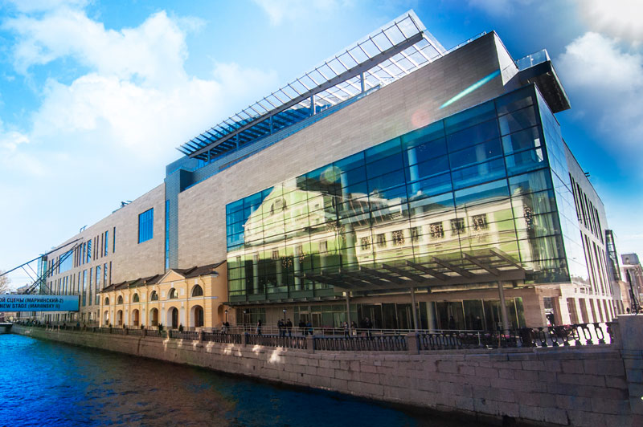
Рис. 1 – Мариинский – 2
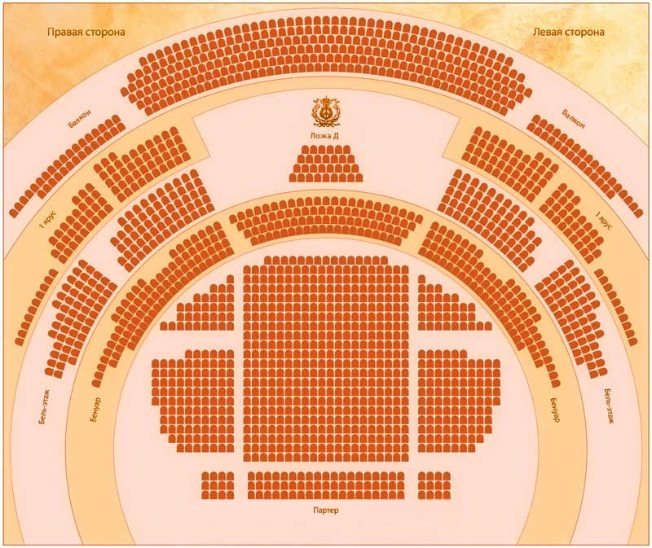

Рис. 2 – План зрительского зала

Рис. 3 – Табличка «Фойе Стравинского» 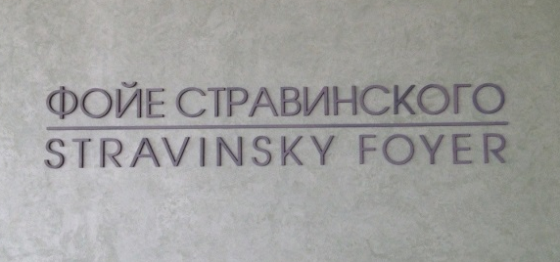

Рис. 4 – светильники с кристаллами Swarovski
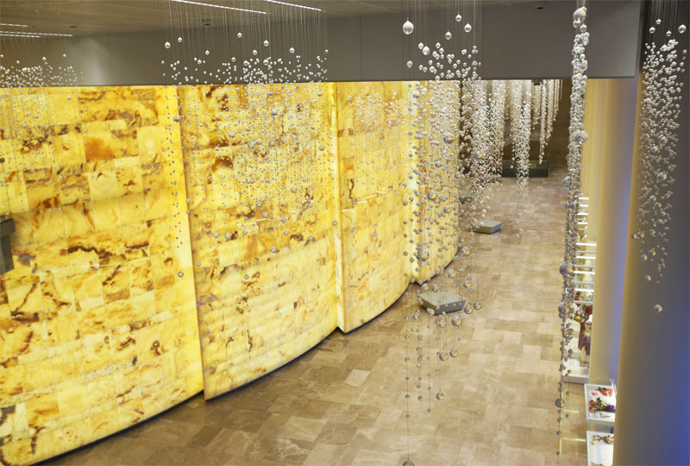

Рис. 5 – лестница, связывающая уровни фойе
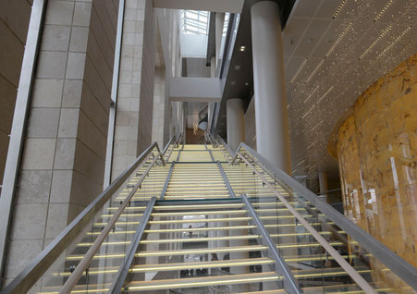

Рис. 6 – встроенная витрина для выставок
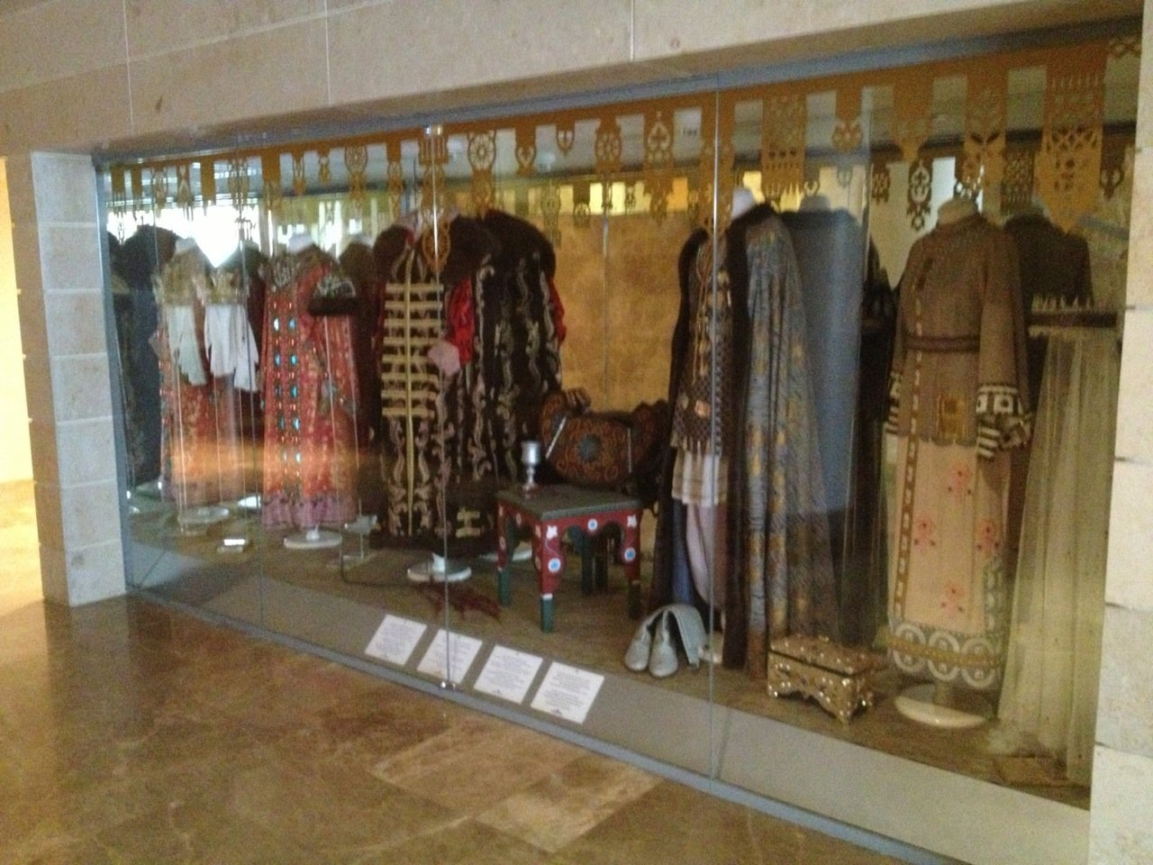

Рис. 7 – независимые витрины для выставок
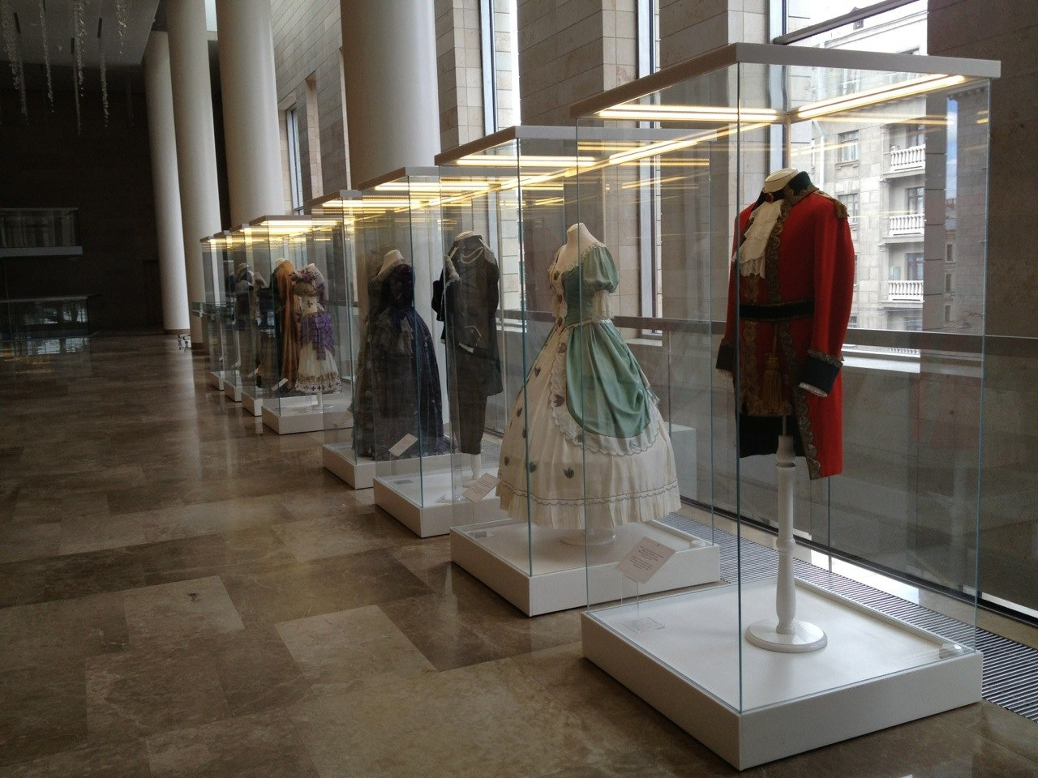

Рис. 8 – Акустический тамбур – вход в зрительский зал
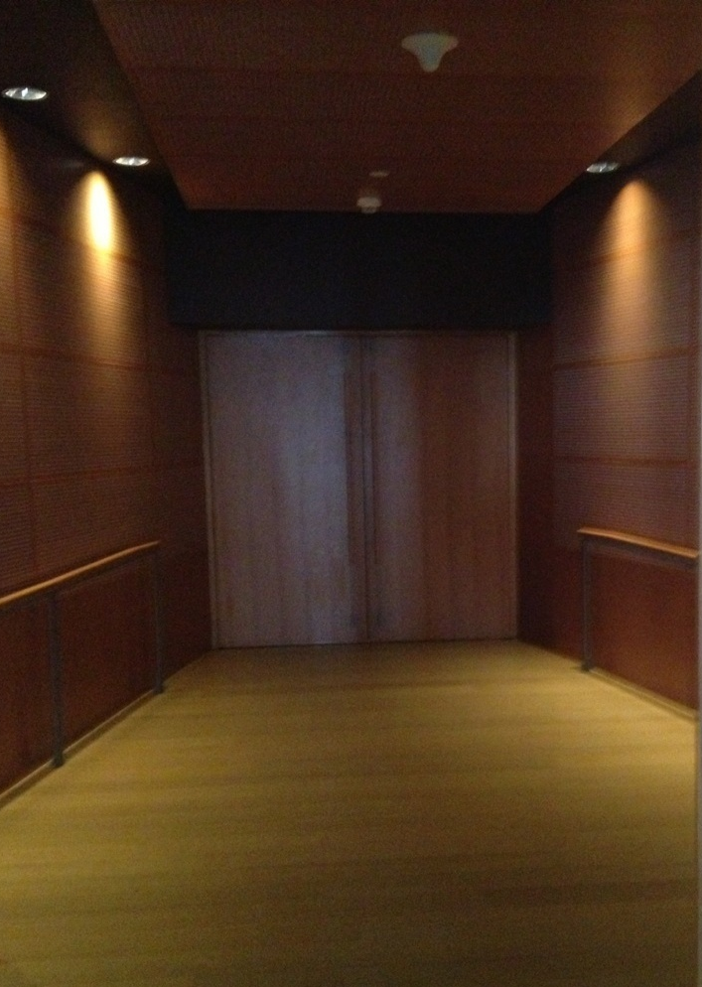

Рис. 9 – Зрительский зал
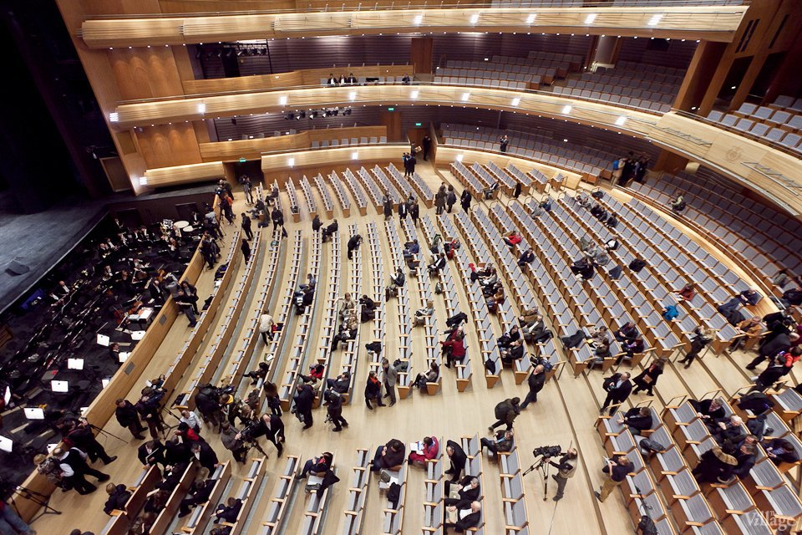

Рис. 10 – Кресла для зрителей
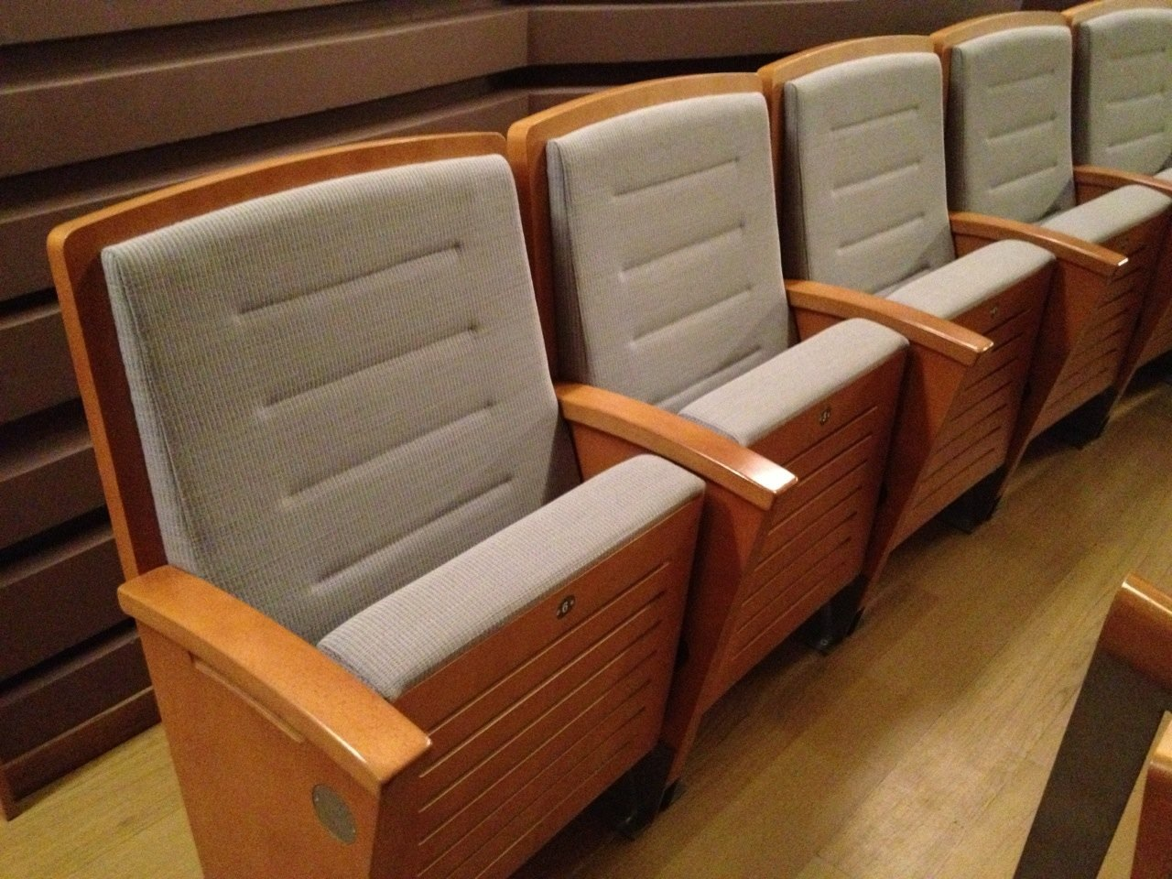

Рис. 11 – Зал Щедрина
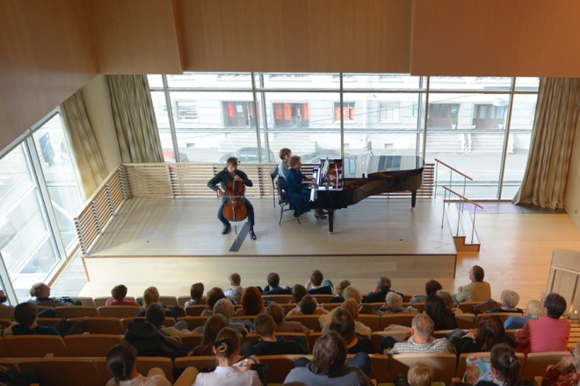

Рис. 12 – Зал Прокофьева
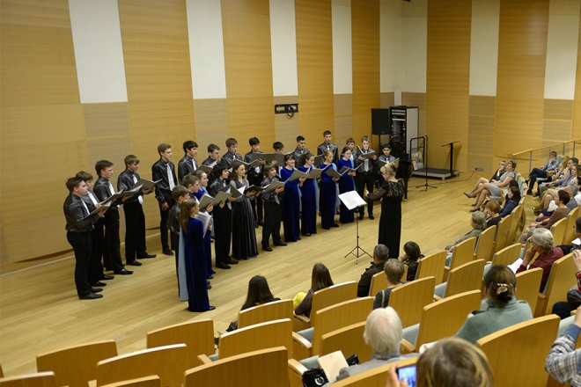

Рис. 13 – Репетиционный зал
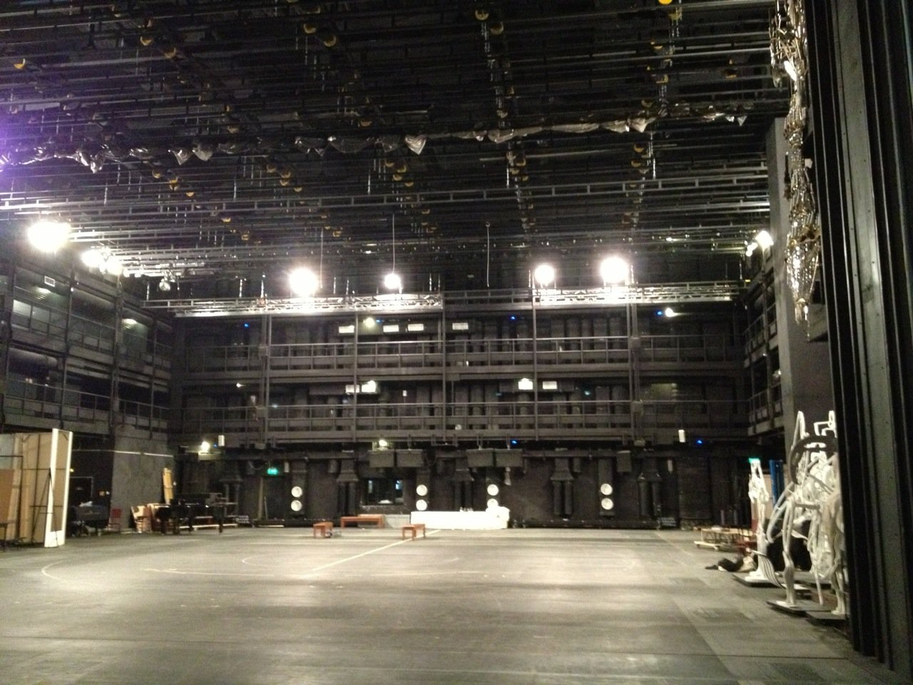
Рис. 14 – Зал репетиций балета
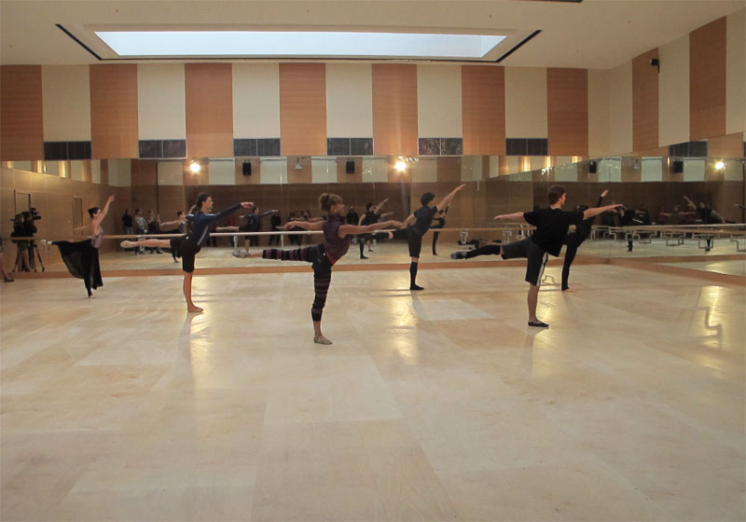

Рис. 15 – Нотная библиотека
